ATM系统软件需求分析说明书
一 需求规格说明书
1 导言
1.1 目的
为了明确用户的需求并较好的与开发人员进行沟通，使用户与开发人员双方对软件需求取得共同理解基础上达成的协议，特编写此文档，并作为整个软件开发的基础。
1.2文档约定
1.3适用人群和阅读建议
1.4项目范围
2 总体描述

2.1 产品愿景：
由于柜台常常会拥挤，排队的人很多，而且大多数的客户都是取款，存款等，而有些办理业务的需要一定的时间，这会使得一些只需要取款等的客户会有较长时间的等待。所以银行希望设计一个系统，能让客户在系统上进行简单的操作，比如存款、取款、查询余额、转账等。

2.2 产品特性
该系统的界面能让客户自行的进行操作，简洁大方，用语通俗易懂

2.3 用户类型和特征
银行的操作管理人员与在银行开户拥有储蓄卡的用户
3系统特性
3.1系统特性1
这个项目的开发是为银行提供一套高效稳定可靠的终端服务平台，为储户登录，存款，取款，查询，打印凭条等操作提供便利，尤其是在ATM机出现故障的情况下，提供了故障恢复的功能。
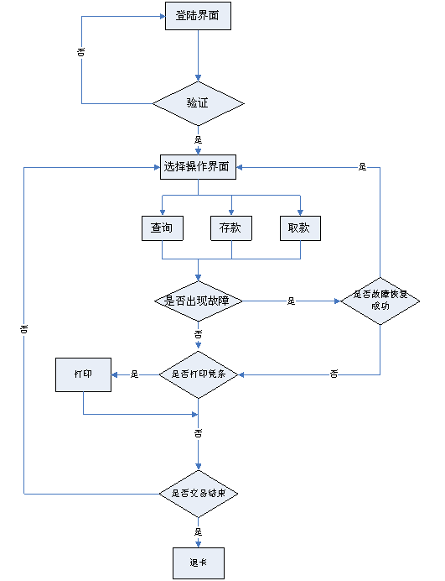
图1 ATM工作流程
3.2系统特性2
本软件的用户主要是银行的广大持卡人，大多都具有使用ATM经验。另外，我们的系统要实现的一个重要目标就是当储户取钱出现故障时能在下笔业务进行之前自动恢复。以此来方便用户和保障用户的利益。本系统还为用户提供了足够的界面友好性和易操作性。即使是一个对ATM系统完全陌生的客户，也可以在交易界面的提示下顺利完成交易。
另外一部分的用户是银行工作人员，本系统不予考虑。
本软件的主要约束是时间期限。
在经费、开发人员及设备方面没有太多消耗；但要在一定的环境下运行，即要有基本的运行设备，设备的要求为一般的PC机即可。

4.其他非功能需求
4.1其他非功能需求
1.在登录过程中，要求用户输入密码，该系统能够进行校验检查。
2.在查询过程中，要求系统显示该帐户卡上所有的余额。
如果交易中响应时间超过30秒，系统提示“操作已过时”，自动退出本系统。
3.在存取款交易过程中，如出现故障时，要求该系统能够及时冲正。
4．交易结束时，系统知道更新帐户上的数据，保持帐户余额的一致性。
5.2性能需求
当交易金额超过当前帐户余额时，系统自己提示“余额不足”，自动退出本系统，当系统遇到任何不对输入时都自动退出本系统。
5.3保密需求
1.密码：由用户设置的一个6位整数。
2.取款数目：只支持交易金额为100的倍数。
3.取款金额：不能输入5000以上的数字
4.存款数目：只支持交易金额为100的倍数。
5.注意：如果输入、输出违反以上规定，则系统退出，返回到登陆页面。
5.4软件质量属性
易用性：系统设计应具有良好的易用性、操作简便，符合常规Windows操作环境下的用户使用习惯。同时，尽量减少用户的记忆工作量。系统设计应具有良好的健壮性，如对各种用户各种错误输入应能及时识别并给出相应提示。
安全性：系统中所有涉及敏感信息如登录口令等，服务器端应设置严格安全访问控制策略，从而保证系统安全性和操作责任的可追溯性。

二 用例图
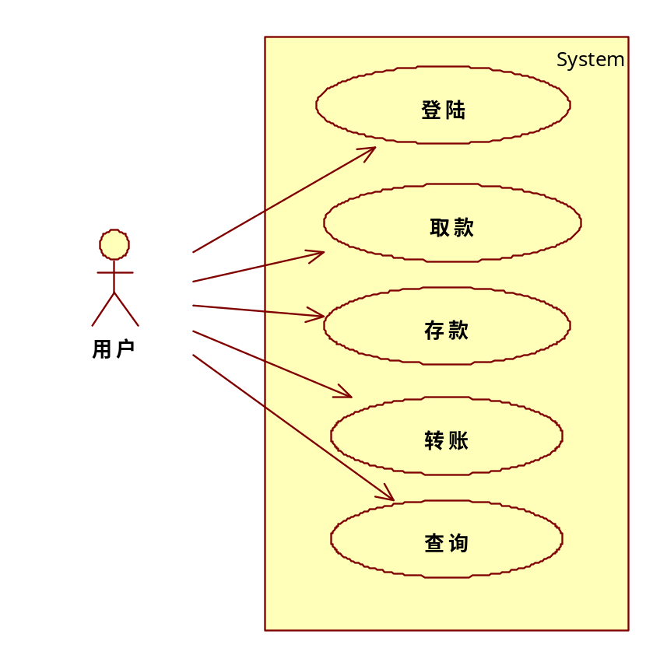

三 用例场景
用例名称：取款（withdrawal）
主要参与者：顾客（customer）、银行系统（bank system）
目标：用户输入系统认可金额，则进行交易
前提条件：顾客已经插入银行卡，密码验证正确且顾客按下取款按钮。
场景：1、顾客：输入取款金额，并按下“确定”按钮。
2、银行系统：认可取款，并发送指令给取款器。
3、取款器：送出用户所要取款的金额。
4、顾客：选择是否打印凭条。
4、打印机：打印凭条。
5、顾客：选择是否继续，若按下退出则退出系统，若按继续则返回到场景1。
异常：1、如果取款金额不是100的整数，则显示“输入金额必须是100的整数，请从新输入”，返回场景1。
2、如果取款金额超过5000，则显示“输入金额不能超过5000，请重新输入”，并返回场景1。
3、如果账户余额小于取款金额，则显示“账户余额不足，请重新输入”，并返回场景1。
4、如果ATM机现金不足，则显示“该ATM机现金不足，请更换一台取款。”
后置条件：如果取款成功，系统从该账户中减去相应的金额。并返回等待状态，如果顾客选择取消，则返回等待状态。
活动图如下：
用例名称：存款
场景1.输入存款金额，按下确定按钮

